Министерство науки и высшего образования Российской Федерации

Федеральное государственное бюджетное образовательное учреждение

высшего образования

«Владимирский государственный университет

имени Александра Григорьевича и Николая Григорьевича Столетовых»
(ВлГУ)

Кафедра информационных систем и программной инженерии

Лабораторная работа №4
по дисциплине
"Экономика и консалтинг в разработке программно - информационных систем"
Тема работы: Оценка эффективности проекта ИС методом функционально-стоимостного анализа (ФСА)

Выполнил:
ст. гр. ПРИ-120
Парахин К.В.

Приняла:

Якунина М.В.

Владимир, 2024 г.
Цель работы
Изучить метод ФСА применительно к оценке экономической эффективности проекта ИС.
Выполнение работы
Предметная область: ПИС для автоматизации деятельности предприятия по предоставлению и выполнению бытовых услуг.

Ход работы:
Проведём функционально-стоимостный анализ бизнесс-процессов работы сервиса по предоставлению и выполнению бытовых услуг в течение срока, равного 1 году.

До автоматизации рассмотрим такие основные бизнесс-процессы (на 2 уровне декомпозиции – рис.1), как:
- подбор мастеров
- прием объявлений
- оформление соглашений
- сопровождение услуги

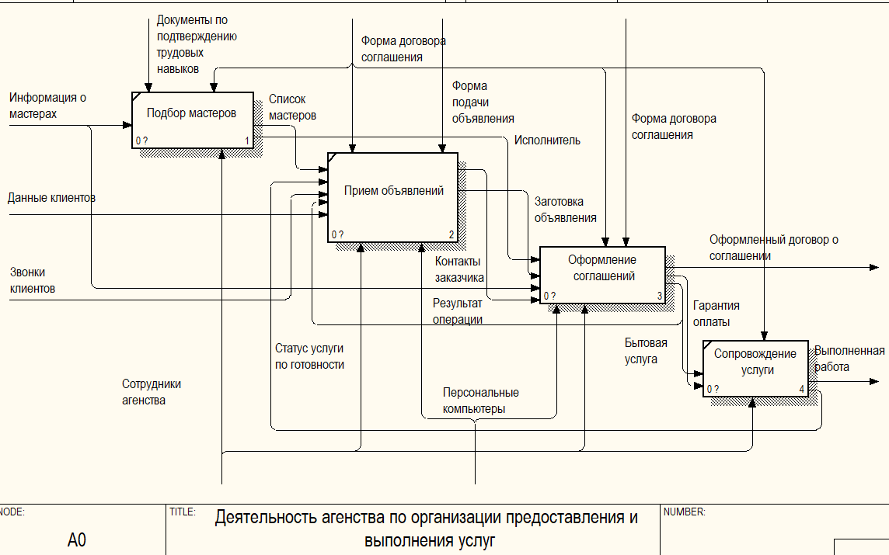
Рисунок 1. Диаграмма бизнесс-процессов до автоматизации

При этом бизнесс-процессы «Прием объявлений» и «Оформление соглашений» выполняются персоналом организации (агенства) в ручном режиме. Конкретно этим занимаются такие сотрудники, как: операторы call-центра и посредники операций. То есть до автоматизации приходится каждый месяц тратить дополнительный деньги на выплату заработной платы для этих сотрудников.

После автоматизации (на том же 2 уровне декомпозиции – рис.2) рассмотрим такие получившиеся автоматизированные бизнесс-процессы, как:
- сопровождение сервиса
- обработка пользователей
- создание и обработка договора
- взятие комиссии
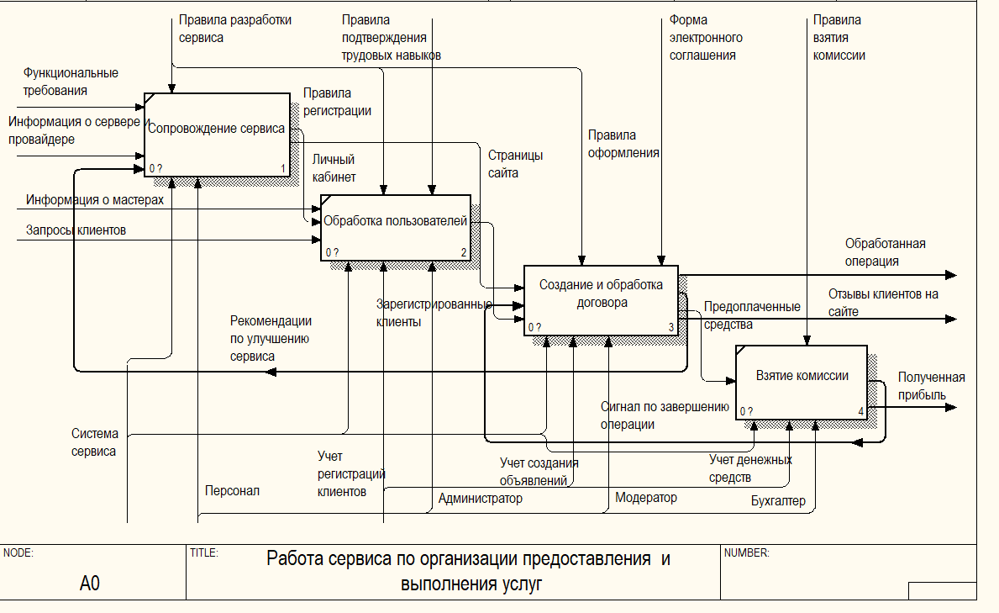
Рисунок 2. Диаграмма бизнесс-процессов после автоматизации

Ключевым изменением является внедрение сервиса и сайта, благодаря которому бизнесс-процессы «Обработка пользователей», «Создание и обработка договора» и «Взятие комиссии» проводятся в автоматическом режиме, поэтому отсутствует необходимость в наеме сотрудников с должностями «Оператор call-центра» и «Посредник операций» и выплате им ежемесячно заработной платы.
Но добавляется такой вид сотрудника, как системный администратор и разработчик, которые должны заниматься сопровождением и поддержкой работы и функционирования сервиса в течение всего времени функционирования бизнесс-процесса, с выплатой им собственной заработной платы.

Будем использовать следующий алгоритм:
- Расчет стоимости разработки системы автоматизации
- Расчет стоимости выполнение процесса до автоматизации
- Расчет стоимости выполнение процесса после автоматизации
- Расчет полученного экономического эффекта

- Расчет стоимости разработки системы автоматизации

Стоимость системы автоматизации работы агенства по организации предоставления и выполнения бытовых услуг расчитывается по формуле:
С_{ис} = З + М + А,
где С_{ис} – стоимость разработки системы автоматизации системы
З – затраты по заработной плате специалистам, задействованным в разработке систем;
М – затраты на расходные материалы, необходимые при разработке системы;
А – амортизация оборудования и нематериальных активов, используемых в процессе разработки системы.

Для расчета затрат на выплату заработной платы составим краткий квалификационный план проекта разработки веб-сервиса системы (таблица 1):

Таблица 1. Квалификационный план проекта разработки системы автоматизации

Наименование  специалиста | Оклад, руб/мес. | Кол-во специалистов | З/п, руб/день | Ответственность в процессе разработки | Выполняемые функции
Менеджер продукта | 60000,00 | 1 | 2857,14 | Принимает систему  внутри фирмы, управляет  ходом работ | Разрабатывает требования  к системе, концепцию, план проекта, журнал хода проекта и глоссарий.
Разработчик сервиса (backend -программист) | 50000,00 | 2 | 2380,95 | Разрабатывает систему веб-сервиса | Программирование компонентов системы.  Рецензирует требования к системе, концепцию и типовые  настройки.
Тестировщик | 30000,00 | 1 | 1428,57 | Тестирует  рабочую программу | Разрабатывает типовые  настройки системы.
Разработчик сайта (frontend – программист) | 40000,00 | 1 | 1904,76 | Разрабатывает  электронный сайт | Программирование и выполнение дизайна электронного сайта, учет требований менеджера и тестировщик.

Затраты по заработной плате рассчитываются следующим образом:
З = Ззп + СВ, где СВ = Ззп*Кн

Общая длительность выполнения работы составляет 42 рабочих дня (то есть 2 календарных месяца).

Таким образом, стоимость разработки системы можно вычислить по формуле:
З_{зп} =∑(О_{i} /Д*t_{i}), i=1..n

Ззп = 1*2857,14*42 + 2*2380,95*42 + 1*1904,76*42 + 1*1428,57*42 = 430000,00 руб

Отчисления в Фонд оплаты труда составляют 26,2%, то есть Ко = 0,262
СВ = Ззп * Kо = 430000,00 * 0,262 = 112660,00 руб

То есть З = Ззп + СВ = 430000,00 руб + 112660,00 руб = 542660,00 руб
Далее рассчитаем стоимость затрат на аренду и амортизацию оборудования (то есть используемого сервера и персональных компьютеров) в течение 2 месяцев (таблица 2):

Таблица 2 – Затраты на расходные материалы
Наименование | Цена, руб | Количество, ед | Стоимость, руб
Наименование | Цена, руб | Количество, ед | за Т_{ис}
Электроэнергия | 5 | 201,60 КВт | 1008
Всего |  |  | 1008,00

Амортизация, входящая в формулу стоимости ИС – это амортизации оборудования, используемого при разработке системы.

В таблице 3 приведены расчеты норм амортизации оборудования, а в таблицу 4 сведены затраты на амортизацию оборудования и нематериальных активов, используемых в процессе разработки системы.

Таблица 3 – Расчеты норм амортизации оборудования
Наименование | Стоимость, руб | Срок эксплуатации, лет | Норма амортизации, руб/мес | Норма амортизации, руб/день
Компьютер | 50000,00 | 5 | 50000/5/12=833,33 | 833,33/21 = 39,68
Всего |  |  | 833,33 | 39,68

Кол-во компьютеров равно кол-ву специалистов, участвующих в процессе разработки, то есть один менеджер продукта, 2 серверных разработчика, 1 разработчик сайта и тестировщик, то есть в сумме 5 устройств.

Таблица 4 – Расчет амортизации оборудования и нематериальных активов.

Амортизаци-онные активы | Кол-во, шт | Норма амортизации, руб/день | Длительность, дней | Стоимость, руб
Компьютер | 5 | 39,68 | 42 | 8332,8
Всего (А) |  |  |  | 8332,8

Исходя из полученных расчетных данных стоимость разработки системы автоматизации отношений с рекламодателями для владимирского представительства газеты «Из рук в руки» составляет:
С_{ис} = 542660,00 руб. + 1008,00 руб. + 8332,80 руб. = 552000,8 руб.

  - Расчет стоимости выполнения процесса до автоматизации

Рассмотрим процессы 2-уровня декомпозиции модели работы агенства до автоматизации, изображенной на рис.2:
- Подбор мастеров (в среднем 200 новых пробных специалистов в день)
- Прием объявлений (в среднем около 320 объявлений в день)
- Оформление объявлений (в среднемм около 120 оформлений в день)
- Сопровождение услуги (сопровождение оставшихся оформленных договоров – около 120 звонков в день)

Для подбора мастеров требуются 3 сотрудника «Оператор call-центра» и менеджер этих сотрудников, для приема и оформления объявлений – требуются 3 сотрудника «Посредник операций» и менеджер этих сотрудников, а также 2 модератора. Для сопровождения – те же самые посредники, а также администратор. Кроме того, расчеты по фуцнкционированию системы и выплатам заработных плат осуществляет бухгалтер, который все-таки в данном случае не входит в круг сотрудников, осуществляющих общий процесс.

Чтобы определить стоимость всего процесса, необходимо рассчитать стоимость каждой операции процесса, которая в общем случае складывается из затрат на обслуживание и амортизацию оборудования, оплату электроэнергии и интернета, а также расходов на заработную плату работников, выполняющих операции процесса.
Таким образом, затраты на выполнение процесса до автоматизации рассчитываются по следующей формуле:
C_{до} =∑З_{Oi} +∑М_{Oi}+∑А_{Oi} , i=1..n,
где n – количество операций в процессе;
З_{Oi} – заработная плата сотрудника при выполнении i-ой операции;
М_{Oi}– затраты на расходные материалы, необходимые при выполнении
i-ой операции;
А_{Oi} – амортизация оборудования и нематериальных активов для
i-ой операции.

Время выполнения выделенных операций рассчитывалось с учетом из следующих данных:
- Кол-во частных мастеров, пользующихся услугами агенства – N = 250
- Среднее кол-во принимаемых телефонных заявок одним оператором call-центра составляет примерно 500 штук в неделю.
- Средняя продолжительность приема одного мастера – 0,06 ч
- Среднее кол-во объявлений принимаемых объявлений за один день – 100 объявлений
- Длительность приема одного объявления – не более 0,05 ч
- Длительность приема 100 объявлений – равно 5 ч
- Среднее кол-во объявлений, принимаемых одним посредником в течение недели, составляет примерно 400 штук
- Длительность оформления 50 объявлений – равно примерно 8 ч
- Среднее кол-во объявлений, оформляемых одним посредником в неделю, составляет примерно 250 штук.
- Среднее кол-во звонков по сопровождению договоров, обрабатываемых одним оператором call-центра, составляет примерно 300 штук (по 0,06 ч на звонок)

Таблица 5 – Расчет затрат на заработную плату сотрудникам, выполняющим процесс до автоматизации
Наименование операции | Время  выполнения  операции,  час | Зарплата,  руб/час | Количество сотрудников,  чел | Затраты, руб  (с учетом СВ (26,2%))
О₁– подобрать мастеров (исполнителей) | 12 | 20000/21/8=119,00 | 2 | 2856,00+748,2=3604,20
О₂ – принять объявления клиентов | 16 | 25000/21/8=148,80 | 2 | 4761,60+1247,53=6009,13
О₃ – оформить объявления (договоры) | 20 | 25000/21/8=148,80 | 2 | 5952,00+1559,42=7511,42
О4 – сопроводить договоры | 7,2 | 20000/21/8 = 119,00 | 1 | 856,80+224,48=1081,28
Всего (З_{Oi}) |  |  |  | 18206,03

При расчетах затрат на расходные материалы необходимо учесть следующие данные:
- потребляемая мощность компьютера Р=0,2 кВт/ч; при выполнении операции О₂ задействовано 2 компьютера; при выполнении операции О₃ – один компьютер.

Таблица 6 – Расчет затрат на расходные материалы до автоматизации
Наименование операции | Затрачиваемые ресурсы | Количество, ед | Время выполнения операции, час | Цена, руб | Затраты, руб
О₁– подобрать мастеров | электроэнергия | 0,4кВ/ч | 12 | 5 | 12*0.4*5 = 24
О₂– принять объявления клиентов | электроэнергия | 0,4кВ/ч | 16 | 5 | 16*0.4*5 = 32
О₃– оформить объявления (договоры) | электроэнергия | 0,4кВ/ч | 20 | 5 | 0,4*20*5=40
O4 – сопроводить договоры | электроэнергия | 0,4кВ/ч | 7,2 | 5 | 0,4*7,2*5=14,4
Всего |  |  |  |  | 110,4
НДС(18%) |  |  |  |  | 19,87
ИТОГО (М_{Oi}) |  |  |  |  | 130,27

В таблицах 7, 8 приведены расчеты норм амортизации и затрат на амортизацию оборудования и нематериальных активов, используемых в процессе организации деятельности агенства.

Таблица 7 – Расчеты норм амортизации оборудования и ПО
Наименование | Стоимость, руб | Срок эксплуатации, лет | Норма амортизации, руб/мес | Норма амортизации, руб/час
Компьютер | 50000,00 | 5 | 50000/5/12=833,33 | 833,33/21/8=4,96
Всего |  |  | 833,33 | 4,96

Таблица 8. – Расчет амортизации оборудования и нематериальных активов
Наименование операции | Амортизаци-онные активы | Кол-во, шт | Норма амортизации, руб/час | Длительность, час | Стоимость, руб
О₁– подобрать мастеров | Компьютер | 2 | 4,96 | 12 | 119,04
О₂–принять объявления | Компьютер | 2 | 4,96 | 16 | 158,72
O3 – оформить объявления | Компьютер | 2 | 4,96 | 20 | 198,4
O4 – сопроводить договоры | Компьютер | 1 | 4,96 | 7,2 | 35,71
Всего (А_{Oi}) |  |  |  |  | 511,87

Исходя из данных, приведенных в таблицах 2.1 – 2.4, стоимость процесса подготовки объявлений рубрики «Недвижимость» для верстки одного газетного номера до автоматизации составляет:
C_{до} = 18206,03 руб. + 130,27 руб. + 511,87 руб. = 18848,17 руб.

  - Расчет стоимости выполнения процесса после автоматизации

Рассмотрим процессы 2-уровня декомпозиции модели работы агенства до автоматизации, изображенной на рис.6:
- Сопровождение сервиса (определенные затраты на обслуживание и поддержку в течение месяца)
- Обработка пользователей (в среднем около 10-15 обращений мастеров в день, около 200 объявлений в день)
- Работа с договором (в среднем происходит составление около 100 договоров в день)
- Взятие комиссии (происходит после обработки договора и указания банковского счета заказчика)

Поскольку рассматриваемая система имеет круглосуточный режим функционирования, осуществление расчетов затрат на заработную плату, расходные материалы, а также амортизацию оборудования и нематериальных активов в соответствии с выделенными четырьмя операциями не отразит реальные затраты организации. Для получения результата, максимально приближенного к действительным затратам организации, необходимо рассматривать процесс работы сервиса по организации предоставления бытовых услуг, длительность которого составляет 168 часов (из расчета – 24 часа в 7-ми дневной неделе).

На основании вышеизложенного затраты на выполнение процесса после автоматизации рассчитываются по следующей формуле:
C_{после} =∑(З +М+А) ,
где З – заработная плата сотрудника за 56 часов (8 часов – 7 дней в неделю)
М– затраты на расходные материалы за 168 часов (то есть 24 часа в сутки в течение 7-ми дневной недели)
А – амортизация оборудования и нематериальных активов за 168 часов.

Для обеспечения нормального функционирования проектируемой системы необходимо следующее аппаратное обеспечение и коммуникационные средства:
- сервер приложения с переключателем для периферийного оборудования с комплектом проводов;
- ПК обычной комплектации для системного администратора, а также proxy-сервера;
- DSL-модем.

Для указанного оборудования необходимо рассчитать нормы амортизации.
В таблице 9 приведены расчеты норм амортизации оборудования и программного обеспечения.

Таблица 9 – Расчеты норм амортизации оборудования и программного обеспечения
Наименование | Стоимость, руб | Кол-во устройств | Срок эксплуатации, лет | Норма амортизации, руб/день | Норма амортизации,  руб/ час
Alliance Business Server P200 | 82137,00 | 1 | 5 | 82137/5/12/30=45,63 | 45,63/24=1,9
ПК Alliance Optima | 40000,00 | 1 | 5 | 40000/5/12/30=44,44 | 22,22/24=0,93
ПК Alliance Optima (proxy-сервер ) | 40000,00 | 1 | 5 | 40000/5/12/21=22,22 | 14,86/8=2,77
DSL-модем | 3200,00 | 1 | 5 | 3200/5/12/30=1,77 | 1,77/24=0,07
Всего |  |  |  | 91,8 | 5,67

Расчет амортизации оборудования после автоматизации, приведен в таблице 10. Для расчета нормы амортизации оборудования примем, что срок его эксплуатации равен 5 лет.

Таблица 10 – Расчет амортизации оборудования и нематериальных активов
Амортизационные активы | Норма амортизации, руб/час | Длительность, час | Затраты, руб
Alliance Business Server P200 | 1,9 | 168 | 1,9*168=319,2
ПК Alliance Optima | 0,93 | 168 | 0,93*168=156,24
ПК Alliance Optima (proxy-сервер ) | 2,77 | 56 | 2,77*56=155,12
DSL-модем | 0,07 | 168 | 0,07*168=11,76
Всего |  |  | 642,32

В процессе функционирования системы в редакции работают три компьютера, потребляемая мощность каждого составляет 400 Вт/ч. Тариф на электроэнергию для юридических лиц составляет 2,18 руб/кВт (с учетом НДС). Следовательно, стоимость электроэнергии, затрачиваемой за 1 час функционирования системы, составляет: 3*0,4*2,18 = 2,60 (руб).

Таблица 11 – Расчет затрат на расходные материалы

Наименование оборудования | Длительность, час | Затрачиваемые ресурсы | Цена, руб/час | Затраты, руб
Alliance Business Server P200 | 168 | электроэнергия | 2,60 | 168*2,6=436,80
ПК  Alliance Optima  (proxy-сервер) | 168 | электроэнергия | 2,60 | 168*2,6=436,80
ПК  Alliance Optima | 56 | электроэнергия | 2,60 | 56*2,6=145,60
Всего |  |  |  | 1019,20

При расчете затрат на заработную плату необходимо учесть, что после автоматизации рассматриваемый процесс выполняется одним сотрудником сервиса по организации предоставления и выполнения бытовых услуг – системным администратором. Расчет приведен в таблице 12.

Таблица 12 – Расчет расходов заработной платы на выполнение процесса
Наименование специалиста | Оклад, руб/месяц | Зарплата, руб/час |  | Длительность, час | Затраты, руб  (с учетом СВ (26,2%))
Системный администратор | 30000,00 | 40000/21/8 = 178,57 | 56 |  | 9999,92+2619,97= 12619,89

Таким образом, согласно данным таблиц 9 – 12 стоимость процесса организации работы сервиса по предоставлению и выполнению бытовых услуг составляет:
C_{после} = 642,32 + 1019,2 + 12619,89 = 14281,41 руб.

  - Расчет экономического эффекта

На основании вышеизложенных расчетов, определим экономический эффект от автоматизации процесса работы сервиса по организации предоставления и выполнения бытовых услуг:

Экономический эффект рассчитывается по формуле
Э = (C_{до} – C_{после}) * Ч,
где Ч – число автоматизируемых процессов в год.
В данном проект рассматривается обычный недельный процесс работы агенства, то есть время процесса = 1 неделе, то есть Ч = 52.
Э = (18848,17– 14281,41) * 52 = 4566,76 * 52 = 237471,52 ≈ 237472,00(руб).

Годовой экономический эффект рассчитывается следующим образом:
Э_{г} = Э – Е_{н} *С_{ис} ,
где Е_{н} – нормативный срок окупаемости капитальных вложений (в расчетах принимается равным 0,15)
С_{ис} - стоимость разработки системы
Э_{г} = 237472,00 – 0,15*552000,8 ≈ 154671,00

Исходя из полученных результатов расчета годового экономического эффекта, можно рассчитать коэффициент экономической эффективности:
Е=Э_{г}/С_{ис} ,
где Э_{г} – годовой экономический эффект;
С_{ис} – стоимость разработки системы

Е=154671/552000 = 0,28

Срок окупаемости данного проекта можно рассчитать по формуле:
Т=1/Е,
Таким образом, срок окупаемости данного проекта составляет
Т =1/0,28=3,57 года (то есть примерно 3 года и 6,5 месяцев)

Вывод: срок окупаемости системы (равен 3,57 года) меньше её нормативного срока службы, который составляет 5 лет. Рассчитанные показатели свидетельствуют об экономической эффективности проектируемой системы автоматизации деятельности сервиса агенства по организации предоставления и выполнения бытовых услуг.
Вывод
В результате выполнения работы я научился выполнять метод ФСА применительно к оценке экономической эффективности проекта ИС.

